**软件版本命名规则真实性声明**

上海脑虎科技有限公司申报设备XXXX所属组成XXXXX软件版本命名规则如下：

软件发行版本号由主版本号、辅版本号和修正版本号组合来表示，如V1.2.3（1代表主版本号，2代表辅版本号，3代表修正版本号）。

版本号都是数字，各种版本号含义如下：

* 主版本号：当产品有重大升级或重要确认时，需要增加版本号，增加时辅版本号和修正版本号归零，增量为1。
* 辅版本号：当增加新功能或改变较大时，需要增加版本号，增加时修正版本号归零，增量为1。
* 修正版本号：当修正了缺陷时，需要增加版本号，增量为1。该版本号不显示给最终用户。

首次正式软件发布版本号默认为1.0，完整版本号为1.0.X。

本企业郑重承诺，此次提交的以上材料内容均经本企业核实，确定属实、有效，如有提供虚假材料，愿承担相应法律责任，特此声明！

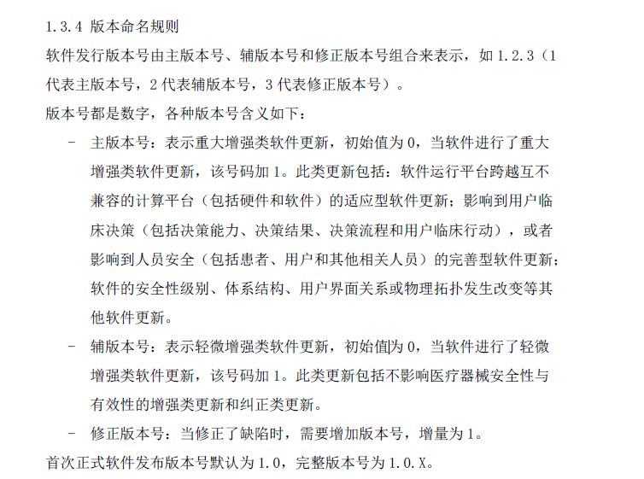

上海脑虎科技有限公司

2024年 10 月 17 日